Схема электрическая принципиальная выключателя
ВАБ-УЭТМ-49/15-К
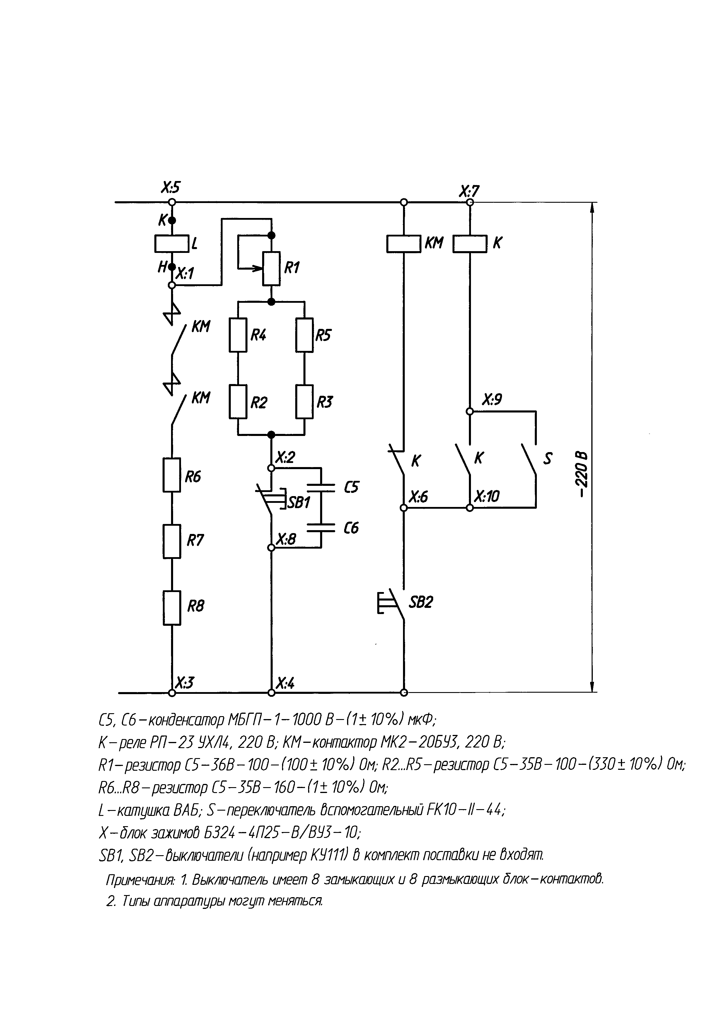
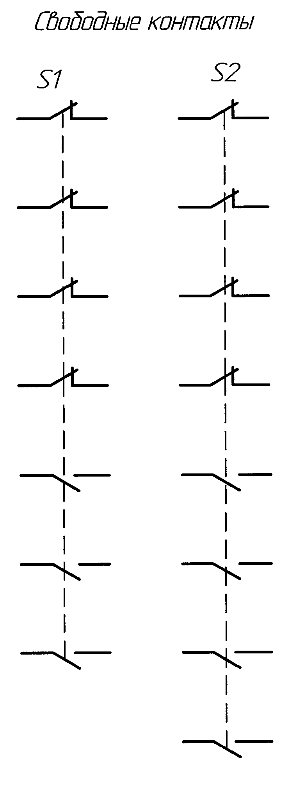
Актуализировано 30.11.2023 г.

